|  |  |  |  |  |  |
| --- | --- | --- | --- | --- | --- |
| FACULTAD: | **Tecnología Informática** | | | | |
| CARRERA: |  | | | | |
| ALUMNO/A: |  | | | | |
| SEDE: |  | | LOCALIZACIÓN: | **Buenos Aires** | |
| ASIGNATURA: | **Sistemas de Computación II** | | | | |
| COMISIÓN: |  | | TURNO: |  | |
| PROFESOR: |  | | FECHA: |  | |
| TIEMPO DE RESOLUCIÓN: | | **90 min** | EXAMEN PARCIAL N°: | | **2 (dos)** |
| MODALIDAD DE RESOLUCIÓN: | | | A Distancia Asincrónico - Escrito | | |
| CALIFICACIÓN: | | |  | | |
| RESULTADOS DE APRENDIZAJE ESPERADO: **Asegurar la comprensión de la Segmentación de Memoria y la Administración de la Pila** | | | | | |

Dado el siguiente estado de la UCP (los registros que no aparecen no son usados por el programa que se está ejecutando):

AX, IP, RE, SP, CS, DS, SS (tomar los valores de la planilla provista por el profesor)

|  |  |  |  |  |  |  |  |  |  |  |  |
| --- | --- | --- | --- | --- | --- | --- | --- | --- | --- | --- | --- |
| Alumno | **AX** | **IP** | **RE** | **SP** | **CS** | **DS** | **SS** | **CALL** | **INT** | **Vec: IP** | **Vec: CS** |
| 15 | CDEF | 5600 | 7676 | 1A34 | A000 | A000 | B400 | **4425** | **60** | 4821 | 7000 |

A A000:5600

A000:5600 CALL 4425

E B400:1A32

**PUNTO 1:**

Si la siguiente instrucción a ejecutar es CALL **4425** que ocupa 3 bytes, **indicar:**

**1.a** Mediante las componentes XXXX:YYYY de la memoria, en qué dirección de memoria está la instrucción CALL **4425** y cuál es la dirección que aparecerá en el bus de direcciones al buscar esa instrucción.

CALL 4425 se encuentra en A000:5600

En el bus de direcciones aparecerá: A0000

5600

-----

A5600 (1010 0101 0110 0000 0000)

**1.b** Qué movimientos de información ocurren durante la ejecución de CALL **4425** y con qué valores quedan los registros involucrados.

Los movimientos que realiza CALL 4425 son:

• SP ← SP-2 {SP=1A34-2=1A32}

• [SP] ← IP {1A32/1A33=5603}

• IP ← XXXX (IP ← IP + DA) {IP=4425}

SP=1A32

IP=4425

**1.c** Cómo queda la pila luego de la ejecución de CALL **4425**.

B400:1A32 03

B400:1A33 56

B400:1A34 XX

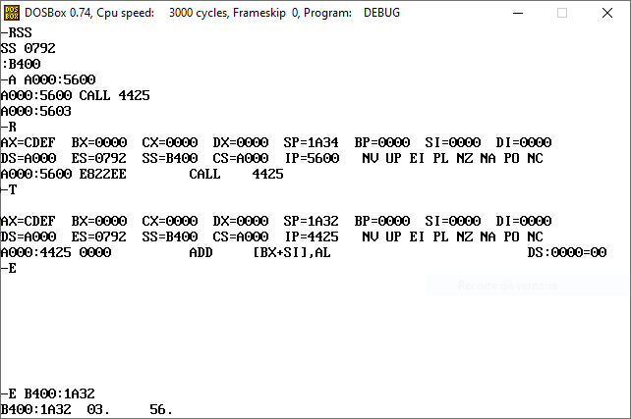

**PUNTO 2:**

Si la subrutina empieza con PUSH AX, **indicar:**

**2.a** Mediante las componentes XXXX:YYYY, donde se encuentra la instrucción PUSH AX y cuál es la dirección que aparecerá en el bus de direcciones al buscarse la instrucción PUSH AX.

PUSH AX se encuentra en A000:4425

En el bus de direcciones aparecerá: A0000

4425

-----

A4425 (1010 0100 0100 0010 0101)

**2.b** Qué movimientos de información ocurren durante la ejecución de PUSH AX y con qué valores quedan los registros involucrados.

PUSH AX

• SP ← SP-2 {SP=1A30}

• [SP] ← AX {}

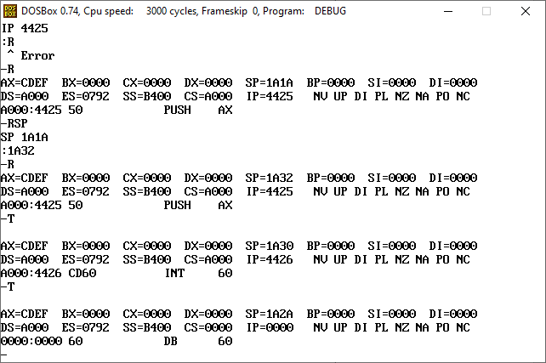

**2.c** Cómo queda la pila luego de la ejecución de PUSH AX

A A000:4425

A000:4425 PUSH AX

A000:4426 INT 60

A000:4428 POP AX

A000:4429 RET

A000:442A ----

[SS:SP]

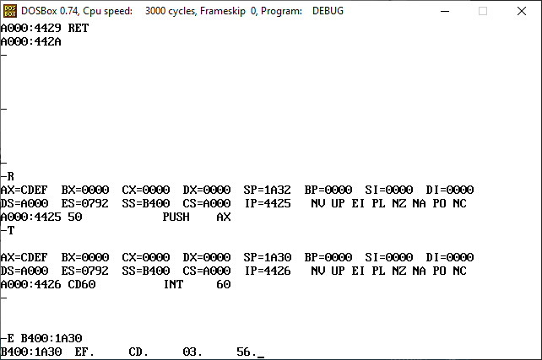

B400:1A30 EF

B400:1A31 CD

B400:1A32 03

B400:1A33 56

B400:1A34 XX

**PUNTO 3:**

Puesto que la subrutina empezó con PUSH AX e INT **60**, **indicar:**

**3.a** Con qué instrucciones debe terminar.

POP AX

RET

**3.b** Qué movimientos ocurren cuando se ejecuta cada una, y cómo queda la pila luego de cada ejecución.

POP AX

• AX ← [SP]

• SP ← SP+2

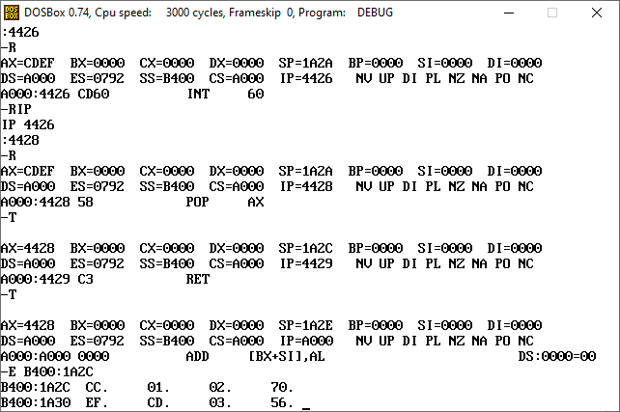

B400:1A2C CC

B400:1A2D 01

B400:1A2E 02

B400:1A2F 70

B400:1A30 EF

B400:1A31 CD

B400:1A32 03

B400:1A33 56

B400:1A34 XX

RET

• IP ← [SP]

• SP ← SP+2

**PUNTO 4:**

Realizar un esquema de la memoria, graficando el proceso llevado a cabo entre los Puntos 1 y 3 de este examen, arrancando en la posición de memoria donde se encuentra el llamado a subrutina del Punto 1, y mostrando qué recorrido realiza el procesador buscando instrucciones en la memoria, hasta volver a ese mismo punto.